**Gartner Hype Cycle for Emerging Technologies**

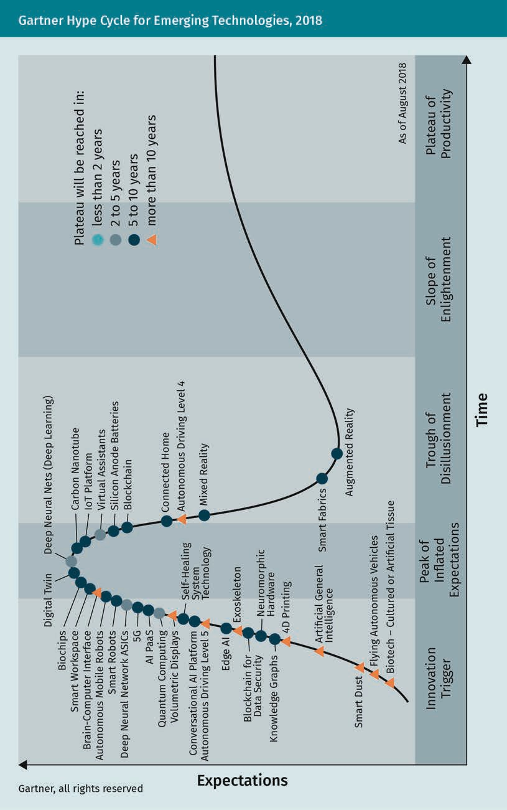**[Gartner: Hype-Zyklus für aufkommende Technologien]**

|  |  |
| --- | --- |
| Gartner, all rights reserved | Gartner, alle Rechte vorbehalten |
| Expectations | Erwartungen |
| Biochips | Biochips |
| Smart Workspace | Intelligenter Arbeitsbereich |
| Brain-Computer Interface | Gehirn-Computer-Schnittstelle |
| Autonomous Mobile Robots | Autonome mobile Roboter |
| Smart Robots | Intelligente Roboter |
| Deep Neural Network ASICs | Spezialchips (ASICs) für tiefe neuronale Netze |
| 5G | 5G |
| AI PaaS | KI-PaaS |
| Quantum Computing | Quantencomputer |
| Volumetric Displays | Volumetrische Anzeigen |
| Conversational AI Platform | KI-Plattform für Konversation |
| Autonomous Driving Level5 | Autonomes Fahren Stufe 5 |
| Edge AI | Edge AI |
| Blockchain for Data Security | Blockchain für die Datensicherheit |
| Knowledge Graphs | Wissensgraphen |
| Smart Dust | Smart Dust |
| Digital Twin | Digitaler Zwilling |
| Self-Healing System Technology | Selbstheilende Systemtechnologie |
| Exoskeleton | Exoskelett |
| Neuromorphic Hardware | Neuromorphe Hardware |
| 4D Printing | 4D-Druck |
| Artificial General Intelligence | Künstliche allgemeine Intelligenz |
| Flying Autonomous Vehicles | Fliegende autonome Fahrzeuge |
| Biotech – Cultured or Artificial Tissue | Biotech – Gezüchtetes oder künstliches Gewebe |
| Deep Neural Nets (Deep Learning) | Tiefe neuronale Netze (Deep Learning) |
| Carbon Nanotube | Kohlenstoff-Nanoröhre |
| IoT Platform | IoT-Plattform |
| Virtual Assistants | Virtuelle Assistenten |
| Silicon Anode Batteries | Silizium-Anoden-Batterien |
| Blockchain | Blockchain |
| Connected Home | Vernetztes Zuhause |
| Autonomous Driving Level 4 | Autonomes Fahren Stufe 4 |
| Mixed Reality | Vermischte Realität |
| Smart Fabrics | Intelligente Stoffe |
| Augmented Reality | Erweiterte Realität |
| Plateau will be reached in: | Das Plateau wird erreicht in: |
| Less than 2 years | Weniger als 2 Jahren |
| 2 to 5 years | 2 bis 5 Jahren |
| 5 to 10 years | 5 bis 10 Jahren |
| More than 10 years | Mehr als 10 Jahren |
| Innovation Trigger | Innovationsauslöser |
| Peak of Inflated Expectations | Gipfel der überzogenen Erwartungen |
| Trough of Disillusionment | Tal der Enttäuschungen |
| Slope of Enlightenment | Pfad der Erleuchtung |
| Plateau of Productivity | Plateau der Produktivität |
| As of August 2018 | Stand: August 2018 |
| Time | Zeit |

**The Frontal, Parietal, Occipital, and Temporal Lobes of the Brain**

**[Die Frontal-, Parietal-, Okzipital- und Temporallappen des Gehirns]**

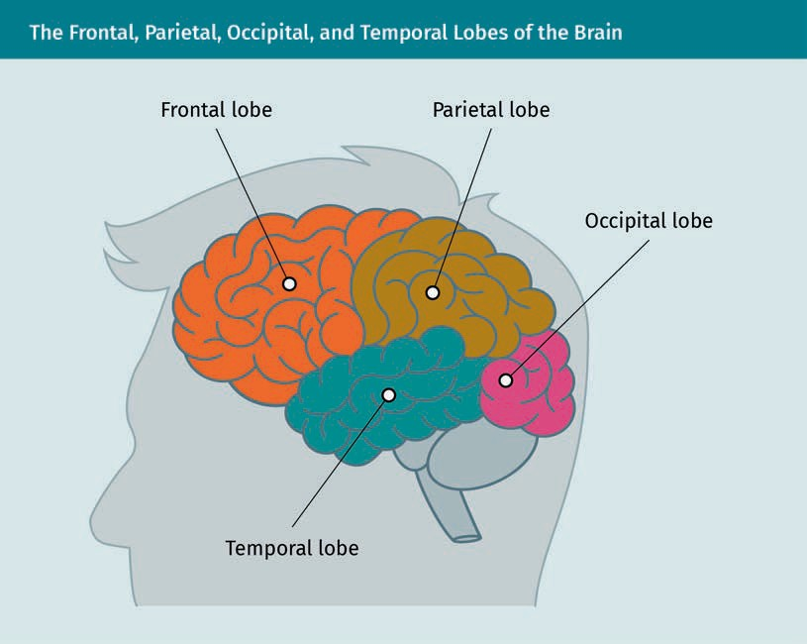

|  |  |
| --- | --- |
| Frontal lobe | Frontallappen |
| Parietal lobe | Parietallappen |
| Occipital lobe | Okzipitallappen |
| Temporal lobe | Temporallappen |

**A Neuron**

**[Nervenzelle (Neuron)]**

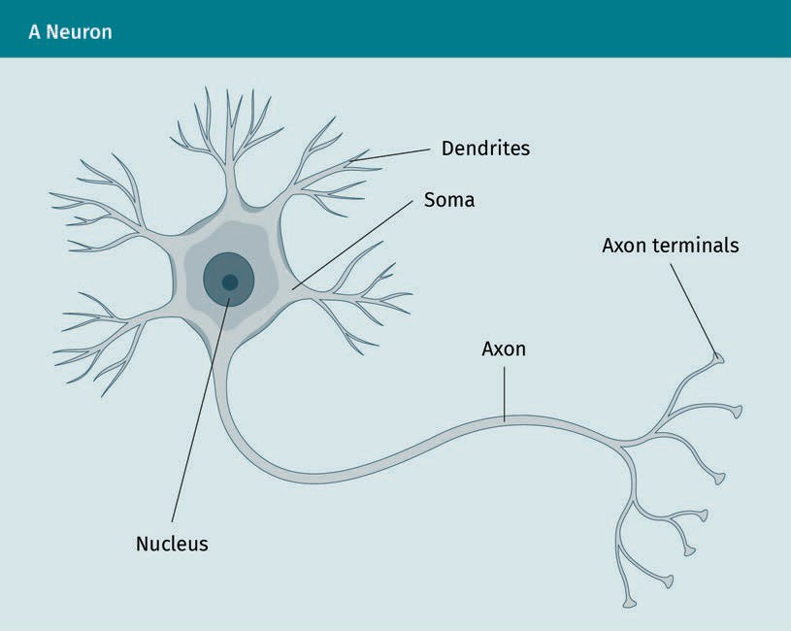

|  |  |
| --- | --- |
| Dendrites | Dendriten |
| Soma | Soma |
| Axon | Axon |
| Axon terminals | Axonterminale |
| Nucleus | Zellkern (Nukleus) |

**The perception of Inputs and the Cognition Process**

**[Die Wahrnehmung von Eingangsimpulsen und der Kognitionsprozess]**

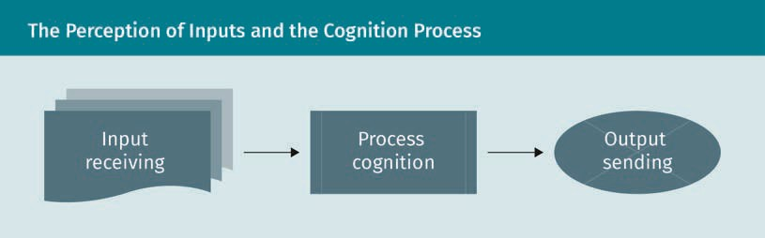

|  |  |
| --- | --- |
| Input receiving | Eingabe empfangen |
| Process cognition | Kognitive Verarbeitung |
| Output sending | Ausgabe senden |

**Schematic Depiction of an Artificial Neuron**

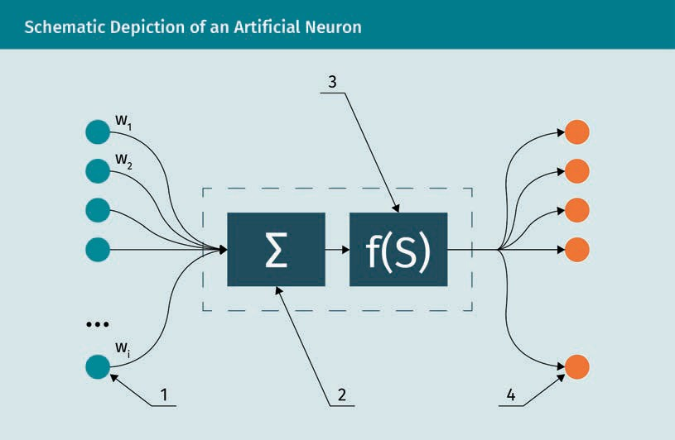**[Schematische Darstellung eines künstlichen Neurons]**

**Schematic Diagram of a 1-Layer Neural Network**

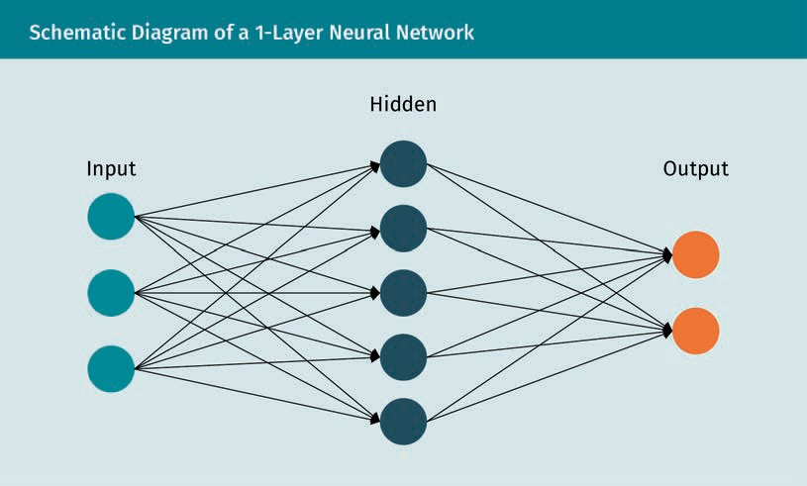**[Schematische Darstellung eines neuronalen 1-Schicht-Netzwerks]**

|  |  |
| --- | --- |
| Input | Eingabe |
| Hidden | Versteckt |
| Output | Ausgabe |

**Generative Adversarial Network (GAN)**

**[Generatives Adversariales Netzwerk (GAN)]**

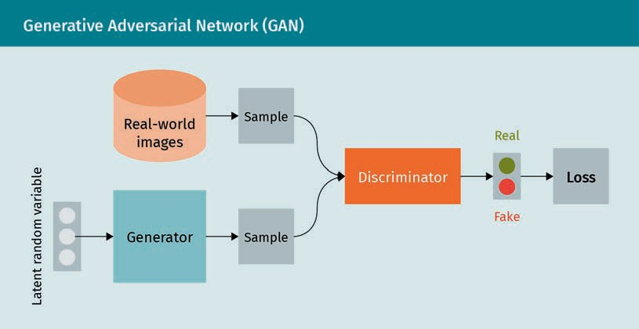

|  |  |
| --- | --- |
| Latent random variable | Latente Zufallsvariable |
| Real-world images | Bilder aus der realen Welt |
| Generator | Generator |
| Sample | Muster |
| Sample | Muster |
| Discriminator | Entscheider |
| Real | Echt |
| Fake | Fälschung |
| Loss | Verlust |

**Decision Tree Model**

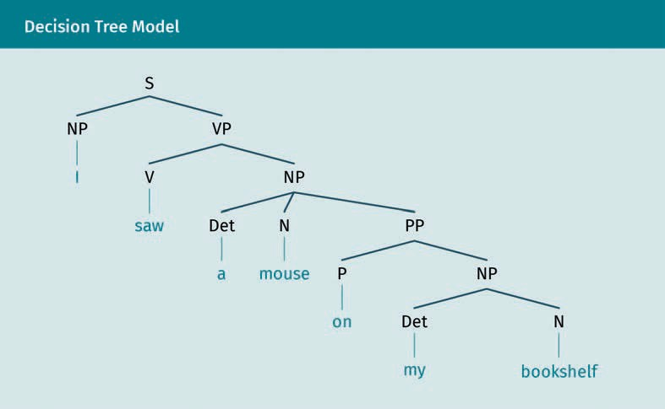**[Entscheidungsbaum-Modell]**

**Computer Vision and Artificial Intelligence**

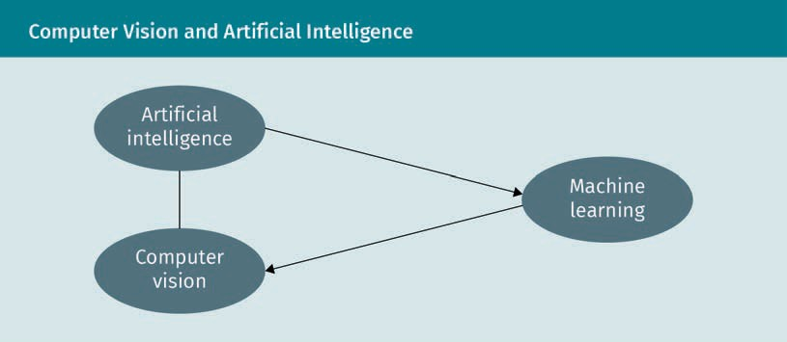**[Computer-Vision und künstliche Intelligenz]**

|  |  |
| --- | --- |
| Artificial intelligence | Künstliche Intelligenz |
| Machine learning | Maschinelles Lernen |
| Computer vision | Computer-Vision |

**Approaches and Techniques of Computer Vision**

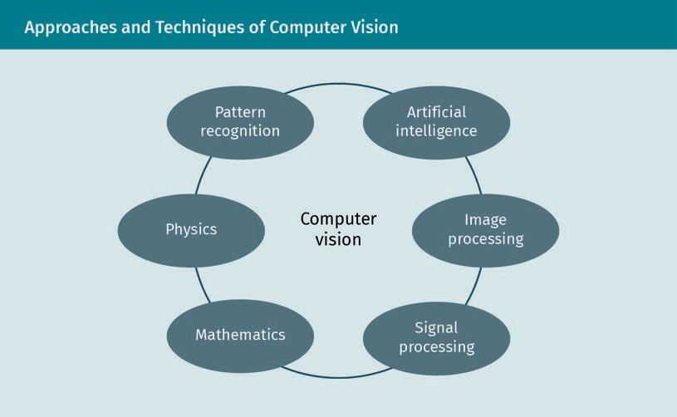**[Ansätze und Techniken der Computer-Vision]**

|  |  |
| --- | --- |
| Pattern recognition | Mustererkennung |
| Artificial intelligence | Künstliche Intelligenz |
| Image processing | Bildverarbeitung |
| Signal processing | Signalverarbeitung |
| Mathematics | Mathematik |
| Physics | Physik |
| Computer vision | Computer-Vision |